
รายงานการปฏิบัติราชการประจำ เดือน กุมภาพันธ์ ๒๕๖8
ประจำปีงบประมาณ พ.ศ. ๒๕๖8
สถานีตำรวจภูธรท่าพล
แผนงาน/โครงการ/กิจกรรม | ตัวชี้วัด/สาระสำคัญ (แผนงาน/โครงการ/กิจกรรม) | หน่วยรับผิดชอบ |  | ผลการดำเนินการ | ระยะวลาลาดำเนินการ
แผนงาน/โครงการ/กิจกรรม | ตัวชี้วัด/สาระสำคัญ (แผนงาน/โครงการ/กิจกรรม) | หลัก | หน่วยปฏิบัติ | ผลการดำเนินการ | ระยะวลาลาดำเนินการ
กิจกรรม : กำหนดมาตรการป้องกันและปราบปรามยาเสพติด | นำมาตรการของศูนย์อำนวยการป้องกันและปราบปรามยาเสพติดของสำนักงานตำรวจแห่งชาติ เป็นแนวทางการปฏิบัติ | งานสืบสวน | งานสืบสวน | ดำเนินการตามศูนย์อำนวยการป้องกันและปราบปรามยาเสพติดของสำนักงานตำรวจแห่งชาติ เป็นแนวทางการปฏิบัติ | ประจำเดือน เดือน ก.พ.2568
กิจกรรม : กำหนดมาตรการป้องกันและปราบปรามอาชญากรรมที่เป็นความผิดทางคดีอาญา  (หมายจับ,ความผิดเกี่ยวกับการพนัน,ความผิดเกี่ยวกับทางเทคโนโลยี,ความผิดเกี่ยวกับอาวุธปืนหรืออื่น ๆ, บุคคลต่างด้าวผิดกฎหมาย ฯลฯ) | นำมาตรการการป้องกันและปราบปรามอาชญากรรมของสำนักงานตำรวจแห่งชาติ เป็นแนวทางการปฏิบัติ | งานสืบสวน | งานสืบสวน | ดำเนินการการป้องกันและปราบปรามอาชญากรรมของสำนักงานตำรวจแห่งชาติ เป็นแนวทางการปฏิบัติ | ประจำเดือน เดือน ก.พ.2568
- งานสืบสวน

๑.๑ ผลการดำเนินการ งานสืบสวน ประจำเดือน ก.พ. 25๖8
รายที่ 1
วันที่ 10 ก.พ. 68 เวลา 14.00 น.
ภายใต้การอำนวยการและสั่งการของ พล.ต.ต.สารนัย คงเมือง ผบก.ภ.จว.เพชรบูรณ์,
พ.ต.อ.ธวัชชัย คำแหงพล รอง ผบก.ภ.จว.เพชรบูรณ์, พ.ต.อ.ฐิติภัทร อินทรรักษ์ รอง ผบก.ภ.จว.เพชรบูรณ์,
พ.ต.อ.รณฤทธิ์ สุธาพจน์ รอง ผบก.ภ.จว.เพชรบูรณ์, พ.ต.อ.สมบัติ บุญปาน ผกก. สภ.ท่าพล,
พ.ต.ท.เตโชทัย รื่นรมย์ฐิฏิต์ไชย รอง ผกก.สส. สภ.ท่าพล, พ.ต.ต.ประสิทธิ์ ศรีบัวรินทร์ สว.สส. สภ.ท่าพล

เจ้าหน้าที่ตำรวจผู้จับกุม สภ.ท่าพล นำโดย ร.ต.อ.พิเชษฐ์ ธะนะใจ รอง สว.สส. สภ.ท่าพล
(เจ้าพนักงานป.ป.ส. เลขที่ 6703587), ส.ต.ต.พงศ์เพชร เดชรักษา ผบ. หมู่(ป.) สภ.ท่าพล,
ส.ต.ต.ชิดณุชา จันทารักษ์ ผบ. หมู่(ป.) สภ.ท่าพล, ส.ต.ต.วีระพล สินธุพงศ์ ผบ. หมู่(ป.) สภ.ท่าพล
ได้ร่วมกันทำการจับกุมตัว 1.นายเอ (นามสมมติ)
พร้อมด้วยของกลาง 1.ยาบ้า จำนวน 13 เม็ด
โดยกล่าวหาว่า 1. มียาเสพติดให้โทษประเภท 1 (เมทแอมเฟตามีนหรือยาบ้า) ไว้ในความครอบครองโดยไม่ได้รับอนุญาต 2. เสพยาเสพติดให้โทษประเภท 1 (เมทแอมเฟตามีนหรือยาบ้า) โดยฝ่าฝืนกฎหมาย
เหตุเกิดที่ บ้านเลขที่ 184/2 หมู่ 2 ต.ท่าพล อ.เมือง จ.เพชรบูรณ์ เมื่อวันที่ 10 กุมภาพันธ์ 2568 เวลาประมาณ 14.00 น.
จึงนำตัวผู้ต้องหาพร้อมของกลางส่งพนักงานสอบสวน สภ.ท่าพล เพื่อดำเนินการตามกฎหมายต่อไป
ภาพประกอบการรายงานผลปฏิบัติรายที่ 1
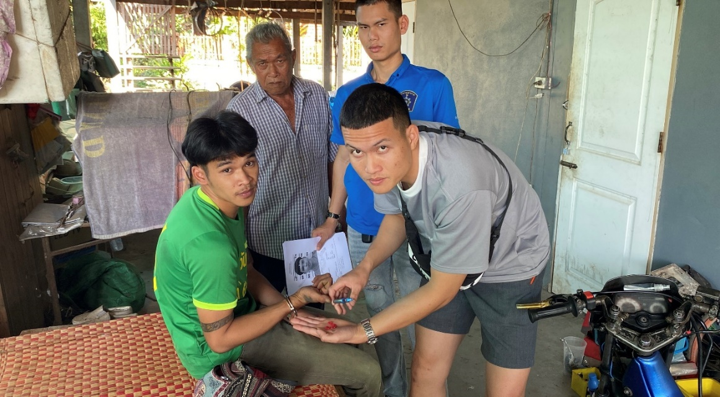

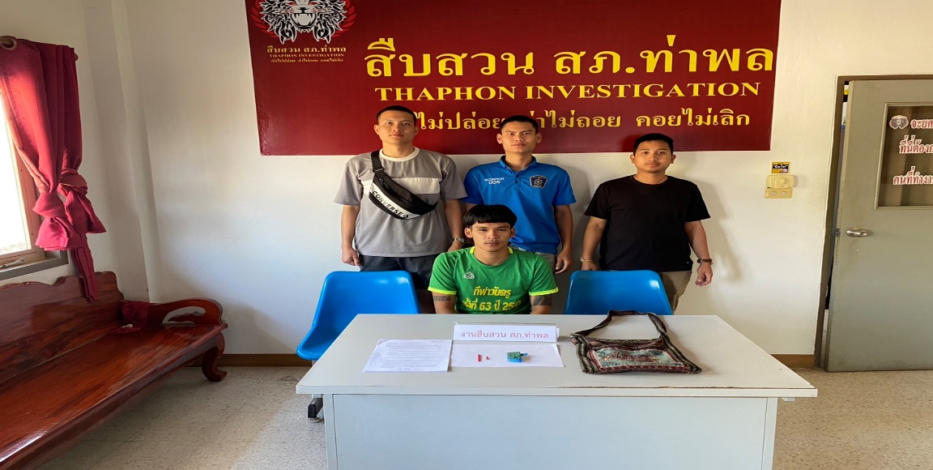

รายที่ 2
วันที่ 13 ก.พ. 68 เวลา 08.00 น.
ภายใต้การอำนวยการและสั่งการของ พล.ต.ต.สารนัย คงเมือง ผบก.ภ.จว.เพชรบูรณ์,
พ.ต.อ.ธวัชชัย คำแหงพล รอง ผบก.ภ.จว.เพชรบูรณ์, พ.ต.อ.ฐิติภัทร อินทรรักษ์ รอง ผบก.ภ.จว.เพชรบูรณ์,
พ.ต.อ.รณฤทธิ์ สุธาพจน์ รอง ผบก.ภ.จว.เพชรบูรณ์, พ.ต.อ.สมบัติ บุญปาน ผกก. สภ.ท่าพล,
พ.ต.ท.เตโชทัย รื่นรมย์ฐิฏิต์ไชย รอง ผกก.สส. สภ.ท่าพล
เจ้าหน้าที่ตำรวจผู้จับกุม สภ.ท่าพล นำโดย พ.ต.ต.ประสิทธิ์ ศรีบัวรินทร์ สว.สส. สภ.ท่าพล
(เจ้าพนักงาน ป.ป.ส. เลขที่ 6600620), ร.ต.อ.พิเชษฐ์ ธะนะใจ รอง สว.สส. สภ.ท่าพล (เจ้าพนักงาน ป.ป.ส. เลขที่ 6703587), ส.ต.ต.พงศ์เพชร เดชรักษา ผบ. หมู่(ป.) สภ.ท่าพล, ส.ต.ต.ชิดณุชา จันทารักษ์ ผบ. หมู่(ป.) สภ.ท่าพล, ส.ต.ต.วีระพล สินธุพงศ์ ผบ. หมู่(ป.) สภ.ท่าพล
ได้ร่วมกันทำการจับกุมตัว 1. นายบี (นามสมมติ)
พร้อมด้วยของกลาง 1. ยาบ้า เม็ดสีแดง จำนวน 1 เม็ด, 2. ยาบ้า เม็ดสีเขียว จำนวน 1 เม็ด, 3. ยาบ้า ชนิดเม็ดกลมแบน สีแดง จำนวน 1 ชิ้น ติดอยู่กับฟอยล์อะลูมิเนียม, 4. อุปกรณ์การเสพ จำนวน 1 ชุด
โดยกล่าวหาว่า 1. มียาเสพติดให้โทษประเภท ๑ (เมทแอมเฟตามีนหรือยาบ้า) ไว้ในความครอบครองโดยไม่ได้รับอนุญาต, 2. เสพยาเสพติดให้โทษประเภท ๑ (เมทแอมเฟตามีนหรือยาบ้า) โดยฝ่าฝืนกฎหมาย
วัน/เดือน/ปี สถานที่เกิดเหตุ กระท่อมไม่มีเลขที่ หมู่ 16 ต.ท่าพล อ.เมือง จว.เพชรบูรณ์ เมื่อวันที่ 13 ก.พ. 2568 เวลาประมาณ 08.00 น.
นำตัวผู้ต้องหาพร้อมของกลาง ส่ง พงส. สภ.ท่าพล ดำเนินการตามกฎหมายต่อไป
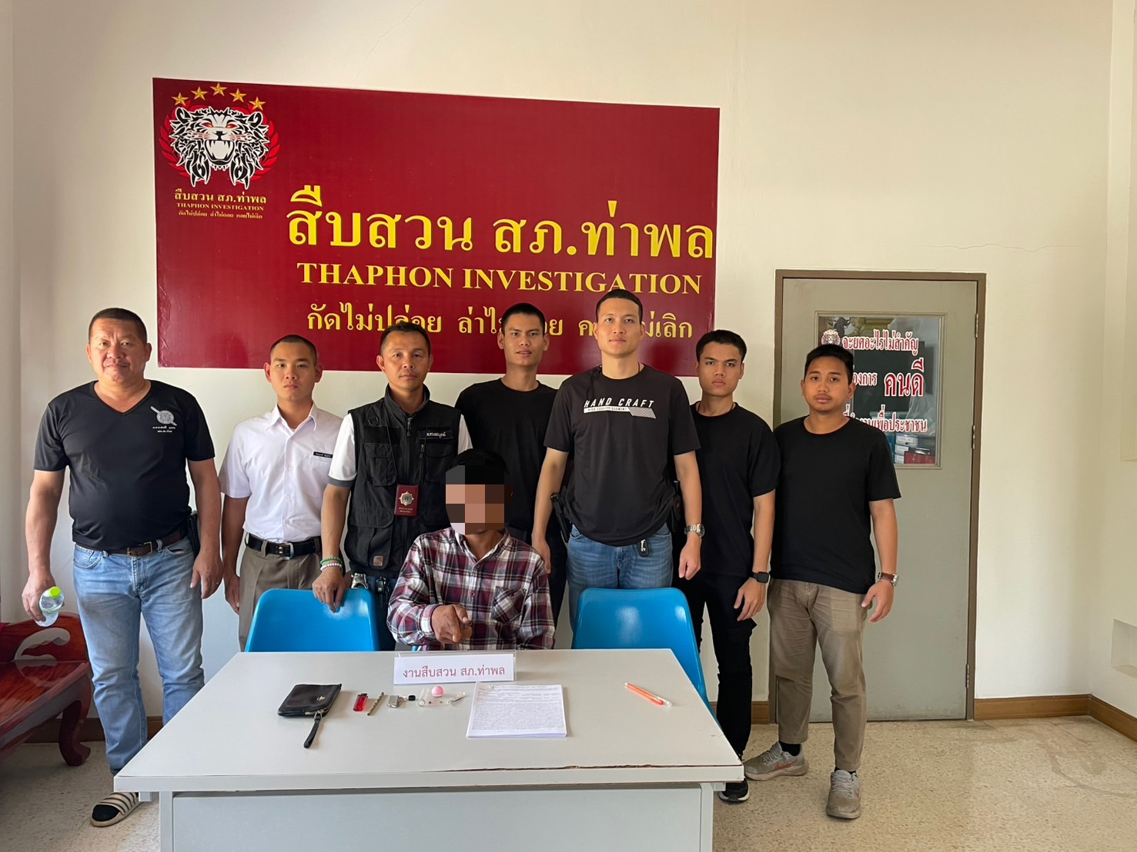
ภาพประกอบการรายงานผลปฏิบัติรายที่ 2
รายที่ 3
วันที่ 13 ก.พ. 68 เวลา 09.00 น.
ภายใต้การอำนวยการและสั่งการของ พล.ต.ต.สารนัย คงเมือง ผบก.ภ.จว.เพชรบูรณ์,
พ.ต.อ.ธวัชชัย คำแหงพล รอง ผบก.ภ.จว.เพชรบูรณ์, พ.ต.อ.ฐิติภัทร อินทรรักษ์ รอง ผบก.ภ.จว.เพชรบูรณ์,
พ.ต.อ.รณฤทธิ์ สุธาพจน์ รอง ผบก.ภ.จว.เพชรบูรณ์, พ.ต.อ.สมบัติ บุญปาน ผกก. สภ.ท่าพล,
พ.ต.ท.เตโชทัย รื่นรมย์ฐิฏิต์ไชย รอง ผกก.สส. สภ.ท่าพล
เจ้าหน้าที่ตำรวจผู้จับกุม สภ.ท่าพล นำโดย พ.ต.ต.ประสิทธิ์ ศรีบัวรินทร์ สว.สส.สภ.ท่าพล
(เจ้าพนักงาน ป.ป.ส. เลขที่ 6600620), ร.ต.อ.พิเชษฐ์ ธะนะใจ รอง สว.สส. สภ.ท่าพล (เจ้าพนักงาน ป.ป.ส. เลขที่ 6703587) ส.ต.ต.พงศ์เพชร เดชรักษา ผบ. หมู่(ป.) สภ.ท่าพล, ส.ต.ต.ชิดณุชา จันทารักษ์
ผบ. หมู่(ป.) สภ.ท่าพล, ส.ต.ต.วีระพล สินธุพงศ์ ผบ. หมู่(ป.) สภ.ท่าพล
ได้ร่วมกันทำการจับกุมตัว 1. นายซี (นามสมมติ)
พร้อมด้วยของกลาง 1. ยาบ้า เม็ด สีแดง จำนวน 6 เม็ด, 2. อุปกรณ์การเสพ 1 ชุด, 3. โทรศัพท์มือถือ ยี่ห้อ TECNO POP 4 LTE สีน้ำเงิน จำนวน 1 เครื่อง
โดยกล่าวหาว่า 1. มียาเสพติดให้โทษประเภท 1 (เมทแอมเฟตามีนหรือยาบ้า) ไว้ในความครอบครองโดยไม่ได้รับอนุญาต
2. เสพยาเสพติดให้โทษประเภท 1 (เมทแอมเฟตามีนหรือยาบ้า) โดยฝ่าฝืนกฎหมาย
3. ร่วมกันลักลอบเล่นการพนัน (สล๊อต) เอาทรัพย์สินกัน โดยไม่ได้รับอนุญาต
วัน/เดือน/ปี สถานที่เกิดเหตุ หน้าบ้านเลขที่ 294 ม.16 ต.ท่าพล อ.เมือง จ.เพชรบูรณ์
วันที่ 13 กุมภาพันธ์ 2568 เวลา 09.00 น.
นำตัวผู้ต้องหาพร้อมของกลาง ส่ง พงส. สภ.ท่าพล ดำเนินการตามกฎหมายต่อไป
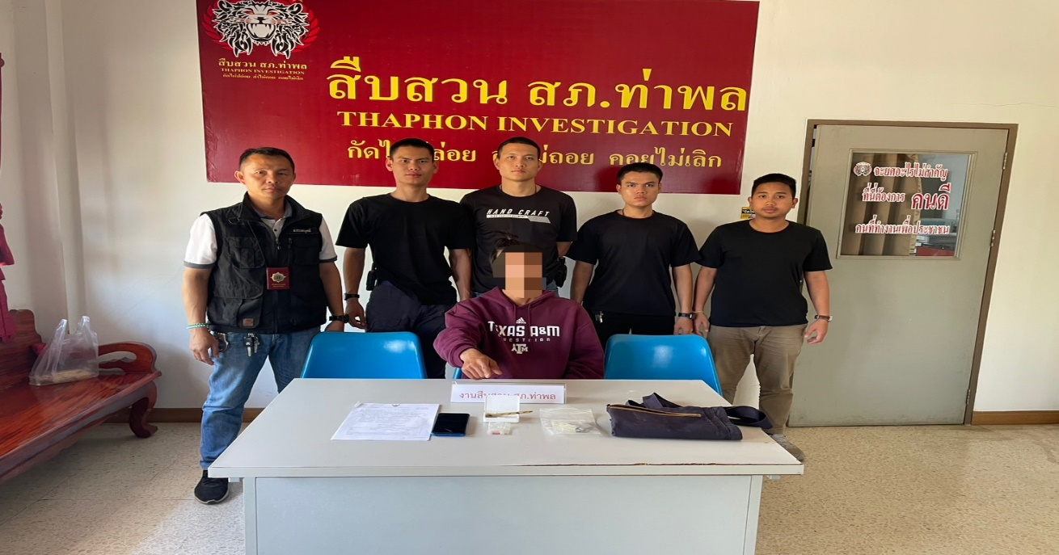
ภาพประกอบการรายงานผลปฏิบัติรายที่ 3
รายที่ 4
วันที่ 13 ก.พ. 68 เวลา 19.00 น.
ภายใต้การอำนวยการและสั่งการของ พล.ต.ต.สารนัย คงเมือง ผบก.ภ.จว.เพชรบูรณ์,
พ.ต.อ.ธวัชชัย คำแหงพล รอง ผบก.ภ.จว.เพชรบูรณ์, พ.ต.อ.ฐิติภัทร อินทรรักษ์ รอง ผบก.ภ.จว.เพชรบูรณ์,
พ.ต.อ.รณฤทธิ์ สุธาพจน์ รอง ผบก.ภ.จว.เพชรบูรณ์, พ.ต.อ.สมบัติ บุญปาน ผกก. สภ.ท่าพล, พ.ต.ท.เตโชทัย รื่นรมย์ฐิฏิต์ไชย รอง ผกก.สส. สภ.ท่าพล
เจ้าหน้าที่ตำรวจผู้จับกุม สภ.ท่าพล นำโดย พ.ต.ต.ประสิทธิ์ ศรีบัวรินทร์ สว.สส. สภ.ท่าพล
(เจ้าพนักงาน ป.ป.ส. เลขที่ 6600620), ส.ต.ต.พงศ์เพชร เดชรักษา ผบ.หมู่ (ป.) สภ.ท่าพล,
ส.ต.ต.ชิดณุชา จันทารักษ์ ผบ. หมู่(ป.) สภ.ท่าพล, ส.ต.ต.วีระพล สินธุพงศ์ ผบ.หมู่(ป.) สภ.ท่าพล
ได้ร่วมกันทำการจับกุมตัว 1. นางสาวดี (นามสมมติ)
พร้อมด้วยของกลาง 1. ยาบ้า เม็ดสีแดง จำนวน 50 เม็ด (ได้จากการล่อซื้อ), 2. โทรศัพท์มือถือ ยี่ห้อ Redmi รุ่น A1 สีดำ จำนวน 1 เครื่อง
โดยกล่าวหาว่า 1. จำหน่ายยาเสพติดให้โทษประเภท 1 (เมทแอมเฟตามีนหรือยาบ้า) โดยไม่ได้รับอนุญาต
2. เสพยาเสพติดให้โทษประเภท 1 (เมทแอมเฟตามีนหรือยาบ้า) โดยผิดกฎหมาย
วัน/เดือน/ปี สถานที่เกิดเหตุ บ้านเลขที่ 212 หมู่ 11 ต.ปากช่อง อ.หล่มสัก จว.เพชรบูรณ์
วันที่ 13 กุมภาพันธ์ 2568 เวลาประมาณ 19.00 น.
นำตัวผู้ต้องหาพร้อมของกลาง ส่ง พงส. สภ.ท่าพล ดำเนินการตามกฎหมายต่อไป
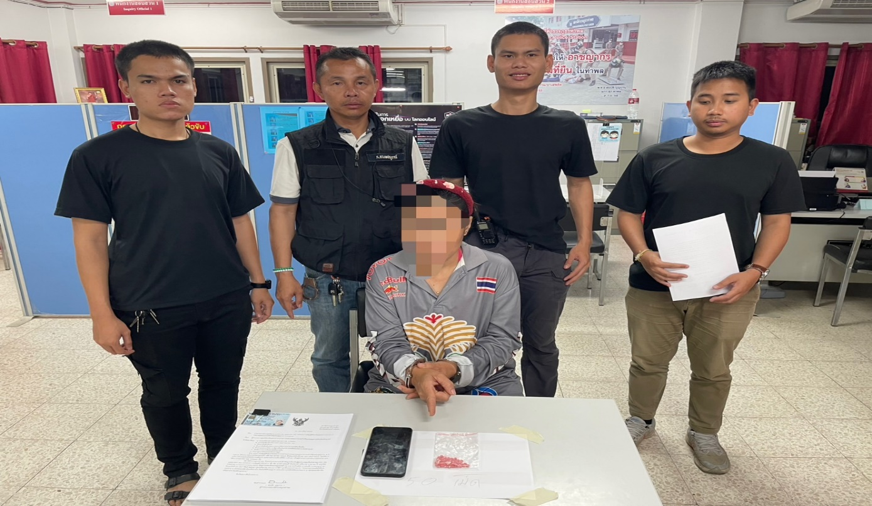
ภาพประกอบการรายงานผลปฏิบัติรายที่ 4
รายที่ 5
วันที่ 11 ก.พ. 68 เวลา 10.40 น.
ภายใต้การอำนวยการและสั่งการของ พล.ต.ต.สารนัย คงเมือง ผบก.ภ.จว.เพชรบูรณ์,
พ.ต.อ.ธวัชชัย คำแหงพล รอง ผบก.ภ.จว.เพชรบูรณ์, พ.ต.อ.ฐิติภัทร อินทรรักษ์ รอง ผบก.ภ.จว.เพชรบูรณ์,
พ.ต.อ.รณฤทธิ์ สุธาพจน์ รอง ผบก.ภ.จว.เพชรบูรณ์, พ.ต.อ.สมบัติ บุญปาน ผกก. สภ.ท่าพล, พ.ต.ท.วิจัย ปานเงิน รอง ผผก.ป.สภ.ท่าพล, พ.ต.ท.เตโชทัย รื่นรมย์ฐิฏิต์ไชย รอง ผกก.สส. สภ.ท่าพล, พ.ต.ท.ธงชัย นิลเกิด สวป.สภ.ท่าพล, พ.ต.ต.ประสิทธิ์ ศรีบัวรินทร์ สว.สส. สภ.ท่าพล
เจ้าหน้าที่ตำรวจผู้จับกุม สภ.ท่าพล นำโดย ร.ต.อ.พิเชษฐ์ ธะนะใจ รอง สว.สส. สภ.ท่าพล,
ร.ต.ท.พิมล พลคำ รอง สว.(ป.) สภ.ท่าพล, ส.ต.ต.พงศ์เพชร เดชรักษา ผบ. หมู่(ป.) สภ.ท่าพล, ส.ต.ต.ชิดณุชา จันทารักษ์ ผบ. หมู่(ป.) สภ.ท่าพล , ส.ต.ต.สุทธิพงษ์ สังข์ทอง ผบ. หมู่(ป.) สภ.ท่าพล, ส.ต.ต.วีระพล สินธุพงศ์ ผบ. หมู่(ป.) สภ.ท่าพล
ได้ร่วมกันทำการจับกุมตัว บุคคลต่างด้าว 3 คน
โดยกล่าวหาว่า “เป็นบุคคลต่างด้าวเดินทางเข้ามาและอยู่ในราชอาณาจักรโดยไม่ได้รับอนุญาต หรือการอนุญาตสิ้นสุด หรือถูกเพิกถอน” ตาม พ.ร.บ.คนเข้าเมือง พ.ศ.2522 มาตรา 81
วัน/เดือน/ปี สถานที่เกิดเหตุ ริมทางสาธารณะ หมู่ 4 ต.นางั่ว อ.เมืองเพชรบูรณ์ จ.เพชรบูรณ์ เมื่อวันที่ 11 ก.พ. 2568 เวลาประมาณ 10.40 น.
นำตัวผู้ต้องหาพร้อมของกลาง ส่ง พงส. สภ.ท่าพล ดำเนินการตามกฎหมายต่อไป
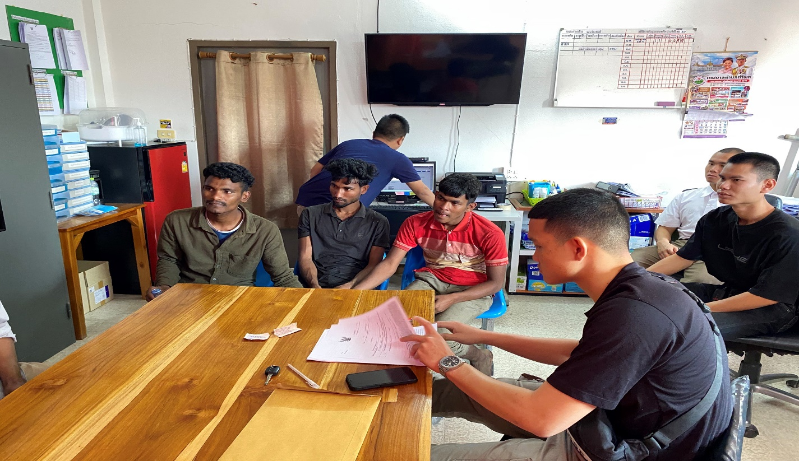
ภาพประกอบการรายงานผลปฏิบัติรายที่ 5
รายที่ 6
วันที่ 25 ก.พ. 68 เวลา 08.00 น.
ภายใต้การอำนวยการและสั่งการของ พล.ต.ต.สารนัย คงเมือง ผบก.ภ.จว.เพชรบูรณ์,
พ.ต.อ.ธวัชชัย คำแหงพล รอง ผบก.ภ.จว.เพชรบูรณ์, พ.ต.อ.ฐิติภัทร อินทรรักษ์ รอง ผบก.ภ.จว.เพชรบูรณ์,
พ.ต.อ.รณฤทธิ์ สุธาพจน์ รอง ผบก.ภ.จว.เพชรบูรณ์, พ.ต.อ.สมบัติ บุญปาน ผกก. สภ.ท่าพล, พ.ต.ท.วิจัย ปานเงิน รอง ผผก.ป.สภ.ท่าพล, พ.ต.ท.เตโชทัย รื่นรมย์ฐิฏิต์ไชย รอง ผกก.สส. สภ.ท่าพล, พ.ต.ท.ธงชัย นิลเกิด สวป.สภ.ท่าพล, พ.ต.ต.ประสิทธิ์ ศรีบัวรินทร์ สว.สส. สภ.ท่าพล
เจ้าหน้าที่ตำรวจผู้จับกุม สภ.ท่าพล นำโดย ร.ต.อ.พิเชษฐ์ ธะนะใจ รอง.สว.สส.สภ.ท่าพล,
ส.ต.ต.พงศ์เพชร เดชรักษา, ส.ต.ต.ชิดณุชา จันทารักษ์ และ ส.ต.ต.วีระพล สินธุพงศ์
ได้ร่วมกันกับเจ้าหน้าที่ตำรวจ ศปน.ภ.จว.เพชรบูรณ์ ทำการจับกุมตัว นายเอฟ (นามสมมติ)
พร้อมด้วยของกลาง 1.โทรศัพท์มือถือจำนวน 1 เครื่อง, 2.อาวุธปืนลูกซองสั้นขนาดเบอร์ 12 จำนวน 1 กระบอก, 3.เครื่องกระสุนปืนลูกซอง ขนาดเบอร์ 12 จำนวน 1 ลูก
โดยกล่าวหาว่า 1.ประกอบธุรกิจสินเชื่อเพื่อประกอบอาชีพภายใต้การกำกับโดยไม่ได้รับอนุญาต
2.เรียกอัตราดอกเบี้ยเกินกว่ากฎหมายกำหนด
3.มีอาวุธปืนและเครื่องกระสุนปืนไว้ในครอบครองโดยไม่ได้รับอนุญาต
วัน/เดือน/ปี สถานที่เกิดเหตุ ริมทางสาธารณะ หมู่ 4 ต.นางั่ว อ.เมืองเพชรบูรณ์ จ.เพชรบูรณ์ เมื่อวันที่ 11 ก.พ. 2568 เวลาประมาณ 10.40 น.
นำตัวผู้ต้องหาพร้อมของกลาง ส่ง พงส. สภ.ท่าพล ดำเนินการตามกฎหมายต่อไป

ภาพประกอบการรายงานผลปฏิบัติรายที่ 6

